P2025 : Smart Territories

Théo Bourgoin

Dossier technique du projet - partie individuelle

- Table des matières
Table des matières 1
1.1 - Synoptique de la réalisation 2
1.2 - Description de la partie personnelle 3
2 - Réalisation de la fonction et/ou cas d'utilisation « Consulter les données » 3
2.1 - Conception détaillée 4
2.2 - Tests unitaires 10
2.2.1 - Test unitaire de l’API et sa requête de filtrage de données 10
2.2.2 - Problèmes rencontrés 13
3 - Réalisation de la fonction et/ou cas d'utilisation « Archiver les données » 13
3.1 - Conception détaillée 15
3.2 - Tests unitaires 16
3.2.1 - Test unitaire du client MQTT et enregistrement des données 16
3.2.2 - Problèmes rencontrés 17
4 - Bilan de la réalisation personnelle 17

Situation dans le projet
  - Synoptique de la réalisation

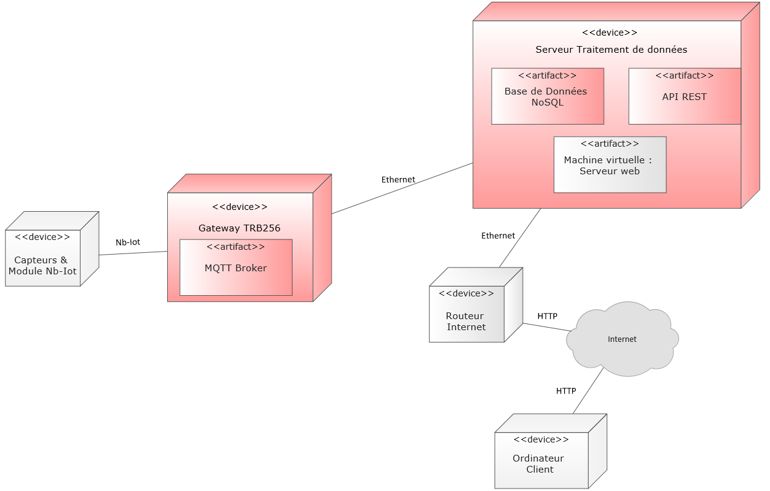
Diagramme de déploiement du projet, en rouge la partie traitée

Le projet Smart Territories demande une analyse de données venant de capteurs, envoyés à une passerelle jusqu’à un réseau d’analyse des données.
Il s’agit donc d’un transfert de données en longue distance et demandant une faible consommation d’énergie. Ainsi les données seront récoltées sur une plus longue période.
Le projet nécessitant une surveillance des données à long terme, il nous faut donc une base de données capable d’accueillir des données pendant plusieurs années.
De plus, une passerelle sera certainement nécessaire pour la réception des données, cette solution dépendra des besoins des ER, ainsi que leur moyen de communication IoT.
Pour ce qui est de l’affichage des données, il nous faudra une application et donc un serveur dédié. Ces mêmes données seront précédemment traitées et récupérées par un autre serveur. Il nous faudra donc un lien entre ces deux appareils pour pouvoir transmettre les données.
Ainsi, pour ma partie du travail, il me faut établir les solutions de : Passerelle, Serveur d’application soit Base de Données et API pour serveur web.

Le travail de réalisation sera de l’API serait fait sur une Machine Virtuelle avant d’être implémenté sur le serveur. Ainsi, je pourrais créer un manuel d’utilisation ainsi qu’avancer au fil des problèmes et différentes erreurs reportées.

  - Description de la partie personnelle
Ma partie consiste de la liaison des données d’un coté à l’autre de l’infrastructure. Avant la réception du matériel, l’important est de créer l’API avec une base de données de Test.
Comme dis précédemment, cette partie sera réalisée sur machine virtuelle pour établir un manuel d’implémentation complet et ainsi repérer les problèmes principaux à cette implémentation.
Après avoir reçu le matériel commandé, la partie de liaison et réception des données capteurs sera implémentée directement sur le matériel.
Ensuite l’envoi des données directement dans la base prévue à cet effet sera réalisée.

Ainsi, la priorité est le cas d’utilisation « consulter les données ».

- Réalisation de la fonction et/ou cas d'utilisation « Consulter les données »
Communiquer avec le serveur web est la principale fonction qui m’est attribuée dans ce cas d’utilisation, pour cela une API (Application Programming Interface) semble idéale. Pour cela, il existe plusieurs types d’API (Rest, Soap, …). Dans le cadre du projet, l’API devra proposer des données en fonction des éléments demandés par l’application (ou indirectement de l’utilisateur qui y est connecté).
Cependant il existe plusieurs architectures d’API, il faut donc choisir la bonne :
REST | Une API REST peut permettre à son utilisateur de lire, mettre à jour voir rajouter des données dans une base. Cela se fait par le biais d’actions ou requête HTTP. On a donc accès aux méthodes de requête HTTP : GET, PUT voir même POST.
RPC | Une API RPC permet aux développeurs d'appeler des fonctions distantes sur des serveurs externes comme si elles étaient propres à leur logiciel.
SOAP | SOAP (Simple Object Access Protocol), c’est un protocole standard pour l’échange de messages XML. Ce langage a été Initialement conçu pour que des applications développées avec différents langages sur différentes plateformes puissent communiquer. Ce protocole est assez ancien, mais lisible par tous les langages.

Il nous faudra donc mettre à disposition les données en fonction des demandes, sous la forme d’échanges. Ainsi une API REST semble la bonne solution.
Cette API récupèrera les données de la base en fonction des demandes de l’utilisateur (exemple : données de pollution pour « tel jour » à « tel endroit »). La base de données sera donc interrogée à l’aide de la requête. Les informations nécessaires seront donc renvoyées et affichées sur l’application.

Cependant, pour communiquer les données, il faut qu’elles soient stockées dans une base.

En respectant les contraintes citées dans l’étude préliminaire, il nous faut une Base de Données NoSQL, étant donné qu’il n’existera pas de lien concret entre les données. En effet, nous réceptionnerons les données venant des capteurs à un certain temps, ainsi qu’un champ pour les capteurs eux-mêmes ainsi que leur localisation. On pourra ainsi identifier les données à l’aide d’un temps et d’un capteur, et un capteur à l’aide d’une localisation.
Pour cela, deux Bases de Données NoSQL semblent être un bon choix :
Mongo DB | MongoDB est une base de données gratuite en auto-hébergement, qui a cependant une limite de stockage de données (512 Mo en 100% gratuit)  Cette base stocke les données en JSON et est facile d’utilisation. De plus elle est intégrable avec plusieurs langages de programmation.
Cassandra | Cassandra est une base de données créée par Apache, 100% gratuite et qui accepte un plus grand volume de données. Cependant elle nécessite une bonne modélisation des données pour une meilleure compréhension et surtout pour éviter les problèmes de données.

Le choix final de la base de données est MongoDB, et donc celle qui a été incluse dans l’implémentation.

  - Conception détaillée
Pour ce qui est de l’installation de la base de données MongoDB, elle sera faite sur l’OS qui sera lui aussi présent sur le serveur : Ubuntu 20.04 (Focal) en raison de problèmes d’installation (voir 2.2.2).
La version de MongoDB choisie est la 4.4.

Ainsi, pour installer MongoDB, il faut suivre les commandes suivantes

Récupérer la clé GPG de MongoDB correspondant à la version | curl -fsSL https://www.mongodb.org/static/pgp/server-4.4.asc | \sudo gpg -o /usr/share/keyrings/mongodb-server-4.4.gpg \ --dearmor  (Installer curl et gnupg si besoin)
Créer la liste de fichiers | Echo "deb [ arch=amd64,arm64 signed-by=/usr/share/keyrings/mongodb-server-4.4.gpg ] https://repo.mongodb.org/apt/ubuntu focal/mongodb-org/4.4 multiverse" | sudo tee /etc/apt/sources.list.d/mongodb-org-4.4.list
Recharger les paquets de la base de données | sudo apt-get update
Télécharger MongoDB à la version nécessaire | sudo apt-get install -y mongodb-org=4.4.29 mongodb-org-server=4.4.29 mongodb-org-shell=4.4.29 mongodb-org-mongos=4.4.29 mongodb-org-tools=4.4.29
Après cela il ne reste plus qu’à vérifier le bon démarrage de la BDD | sudo systemctl start mongod
Puis vérifier son status | sudo systemctl status mongod

Après recherches, j’ai retenu les commandes suivantes pour créer une base de données en CLI avec le shell MongoDB :

Entrée dans le shell MongoDB | mongo
Utiliser une base de données ou la créer si ce n’est pas déjà le cas | use « nomBDD »
Vérification de la BDD en utilisation | db
Inserer une entité dans la BDD | db."nom_bdd".insert( { "Nom_Champ1" : "Donnée1", "Nom_Champ2" : "Donnée2", [...], "Nom_ChampN" : "DonnéeN" } )
Verifier les données dans la BDD | db."nom_BDD".find().forEach(printjson)

Après installation de la Base ainsi que la création de base de données de test, il faut installer les logiciels utiles pour l’API. Le langage de programmation utilisé pour le code sera le JavaScript (JS) à l’aide d’Express. En effet JavaScript avec Express est léger et rapide. De plus, beaucoup d’aides sont disponibles sur le web, ce qui sera utile pour découvrir un langage de programmation que je ne connais pas.
Enfin, il m’est impératif de coder avec des classes, soit en Programmation Orientée Objet.

Avant de coder l’API, il faut installer tous les modules nécessaires au codage en JavaScript à l’aide d’express :
Il est aussi nécessaire de mettre à jour Node JS pour utiliser Mongoose, la bibliothèque qui nous servira de lien pour notre base de données MongoDB.

Installer NPM | sudo apt install nodejs npm -y
Installer l’outil de dev NPM | sudo apt install build-essential -y
Ajouter un répertoire pour l’API | mkdir "chemin et nom de repertoire voulu"
Créer un fichier .js pour le code de l’API  Nommé entry.js pour le point d’entrée vers notre code. Le nom usuel est « index.js » | nano entry.js
Démarrer le projet Node JS  (Répondre aux différentes questions comme le nom du projet et l'auteur, le point d’entrée, etc) | npm init
Un paquet JSON sera ajouté dans le répertoire créé précédemment (package.json)  Si besoin de vérifier le paquet et les informations renseignées | nano package.json
Ajouter express à l’API | npm install express
Afin d’installer le gestionnaire de MongoDB pour NodeJS, il faut le mettre à jour à sa dernière version (ou antérieure tant que mongoose est supporté) | curl -fsSL https://raw.githubusercontent.com/nvm-sh/nvm/v0.39.4/install.sh | bash  nvm install 18
Lier mongoose à l’API | npm install mongoose

Après avoir installé tous les éléments nécessaires à la création de l’API REST liée avec MongoDB, il ne nous reste plus qu’à la coder. Pour cela il nous faudra écrire dans le fichier entry.js précédemment lié à l’API (voir « npm init »)
L’API réalisée sur la Machine Virtuelle sera accessible en localhost sur le port 8080.
Étant en POO, le code sera réparti en plusieurs classes pour garantir un code plus optimal à différentes situations.

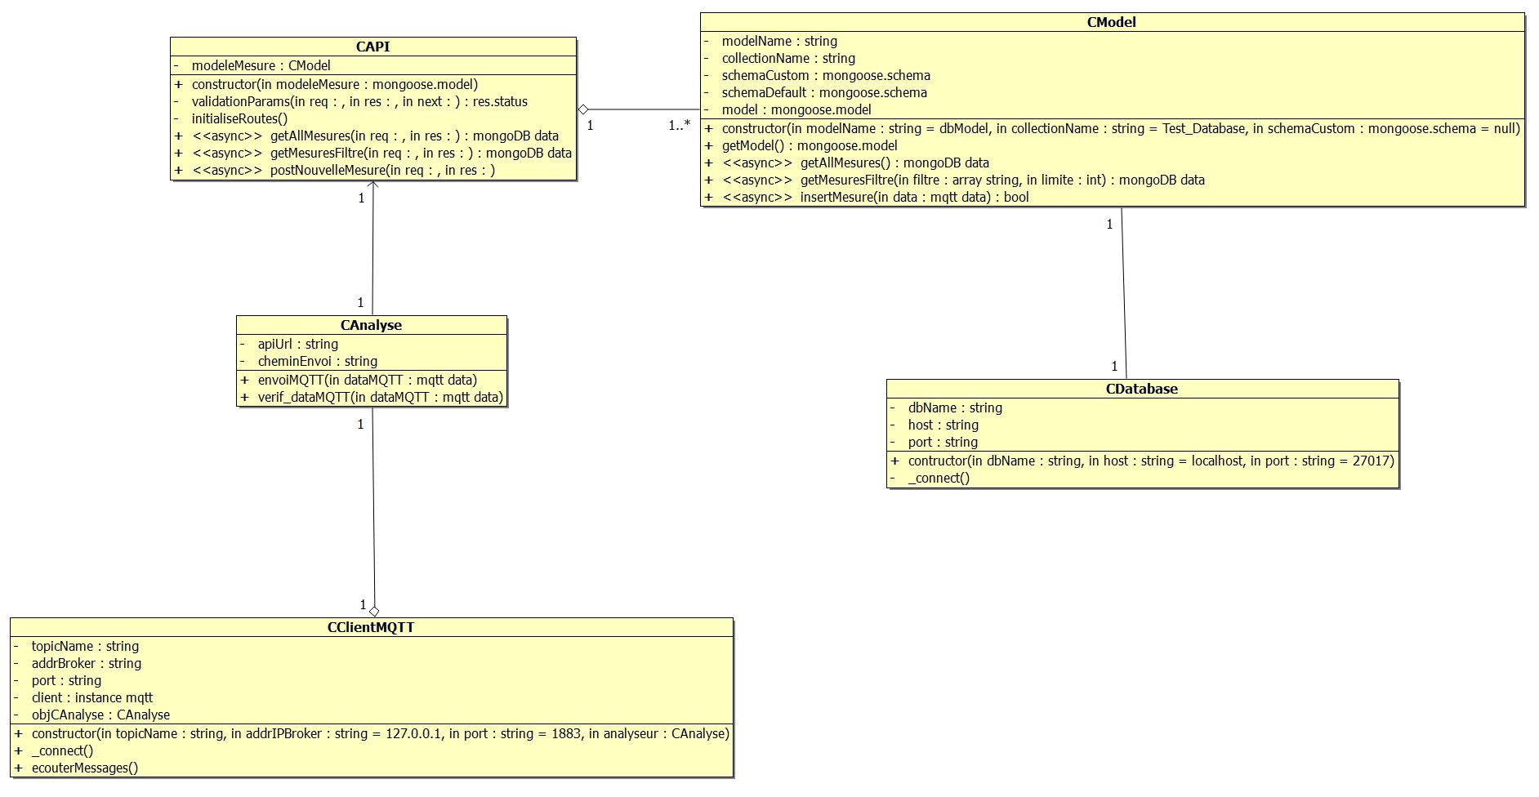

Ce diagramme correspond au code entier : la partie du code de l’incrément suivant à été incluse (CAnalyse et CClientMQTT)
On aura donc notre classe CClientMQTT, étant notre classe frontière : elle réceptionnera les données MQTT pour ensuite les analyser et les stocker dans la base de données (voir incrément UC Archiver les données pour plus de détails)
La classe CAPI regroupe toutes les requêtes possibles de l’API (POST pour stocker les données, GET avec un filtre et une limite pour avoir les données voulues, GET simple pour avoir toutes les données).
Les classes CAnalyse et CAPI sont donc nos classes de contrôle.
La classe CModel sert d’intermédiaire entre l’API et la BDD. En effet on utilise on modèle mongoose pour récupérer et envoyer les données vers la base.
Enfin, la classe CDatabase sert de connexion à une base de données du choix de l’utilisateur. Elle établit la connexion à cette base.
Les classes CModel et CDatabase sont donc nos classes entités.

Par respect du nombre de page l’entièreté du code ne sera pas copiée, les parties correspondant aux tests seront étudiées. Le code entier se trouve sur le github du groupe, ainsi que les différentes versions du code.

Les parties du code détaillées seront les suivantes :
- Requête de filtre de la classe CRequetes
- Méthode de Validation des paramètres de CRequetes

Ainsi, lors d’une requête venant du serveur web, l’API est interrogée. Celle-ci vérifiera les critères présents dans la requête pour ensuite aller (ou non) chercher les données dans la Base de Données. Notre classe CModel servira de relai entre l’API et la Base de Données.
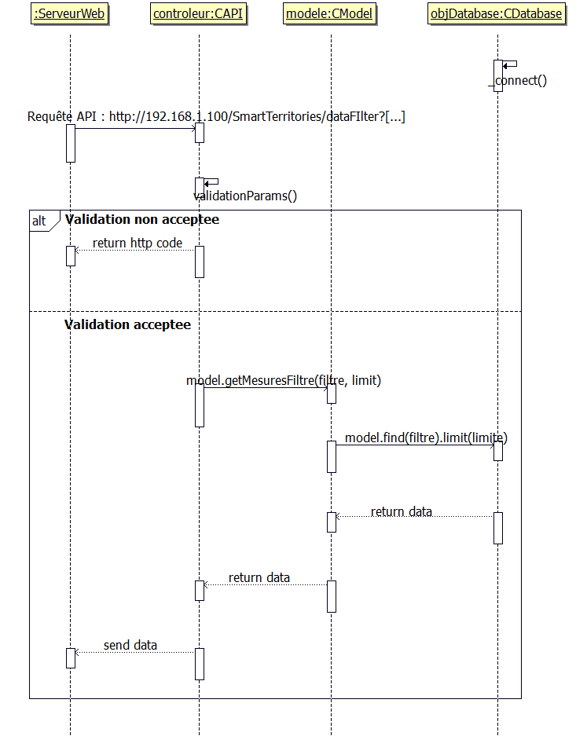

Requête avec filtre pour les données (classe CRequetes)  On renvoie une alerte avant de retourner toutes les données & renvoie à une autre requête  On instancie la limite de données modifier à celle entrée dans la requête, sinon à 10 par défaut.  Puis on vérifie s’il est positif.  Si un paramètre autorisé se trouve dans la requête alors on prépare le filtre pour renvoyer les données nécessaires  On peut filtrer sur une plage de date ou une date simple, cependant si les deux sont présents alors la date simple est ignorée  On envoie la requête dans la classe CModel, qui gère le retour des données. | async getMesuresFiltre(req, res) {  try {  if (Object.keys(req.query).length === 0) {  return res.status(303).json({ message: "ATTENTION : vous êtes sur le point d'afficher toutes les données et la base, utiliser la requête : '/SmartTerritories/allData' si c'est votre demande." });  }  const { Capteur, TypeDeDonnee, Date, DateDebut, DateFin, Limite } = req.query;  const filtre = {};  const params_Requete = ["Capteur", "TypeDeDonnee", "Date", "DateDebut", "DateFin", "Limite"];  const limit = Limite || 10;  if (isNaN(limit) || limit <= 0) {  return res.status(400).json({ message: "Le paramètre 'Limite' doit être un nombre positif." });  }  if (Capteur) {  console.log("Filtre par capteur: ", Capteur);  filtre.Capteur = Capteur;  }  if (TypeDeDonnee) {  console.log("Filtre par TypeDeDonnee: ", TypeDeDonnee);  filtre.TypeDeDonnee = TypeDeDonnee;  }  if (DateDebut || DateFin) {  filtre.Date = {};  if (DateDebut) {  filtre.Date.$gte = DateDebut;  }  if (DateFin) {  filtre.Date.$lte = DateFin;  }  console.log("Filtrage par plage de dates : ", filtre.Date);  }  else if (Date){  console.log("Filtre par Date: ", Date);  filtre.Date = Date;  }  const retour = await this.model.getMesuresFiltre(filtre, limit);  console.log("Retour des données: ", retour);  if (retour.length === 0) {  return res.status(444).json({ message: "Aucune donnée trouvée avec ces critères." });  }  res.json(retour);  } catch (error) {  console.log("Retour d'erreur: ", error);  res.status(500).json({ message: "Erreur interne du serveur.", error });  }  }
Méthode de Validation des paramètres (classe CRequetes)  On compare les paramètres possibles dans la requête avec ceux présents.  Si une date simple avec une date de fin ou de début alors on renvoi un message de prévention, mais pas les données  On vérifie le format de la date si elle est présente, si il en a plusieurs on les vérifies une par une.  Même chose pour date de début en vérifiant qu’il n’y en existe pas plusieurs dans la requête  Même chose pour la date de fin. | validationParams(req, res, next) {  const paramsAutorises = ["Capteur", "TypeDeDonnee", "Date", "DateDebut", "DateFin", "Limite"];  const paramsRecus = Object.keys(req.query);  if (paramsRecus.find(param => !paramsAutorises.includes(param))) {  return res.status(400).json({ message: "Paramètres invalides détectés." });  }  if (req.query.Date && req.query.DateDebut || req.query.DateFin) {  return res.status(206).json({ message: "La date (simple) sera ignorée car vous avez entrée une date de début et/ou de fin" });  }  if (req.query.Date) {  const regexDate = new RegExp("^\\d{2}/\\d{2}/\\d{4}$");  if (Array.isArray(req.query.Date)) {  for (const d of req.query.Date) {  if (!regexDate.test(d)) {  return res.status(400).json({ message: "Format de date invalide. Utiliser DD/MM/YYYY." });  }  }  } else {  if (!regexDate.test(req.query.Date)) {  return res.status(400).json({ message: "Format de date invalide. Utiliser DD/MM/YYYY." });  }  }  }  if (req.query.DateDebut) {  const regexDate = new RegExp("^\\d{2}/\\d{2}/\\d{4}$");  if (Array.isArray(req.query.DateDebut)) {  return res.status(400).json({ message: "Il ne peut pas y avoir plusieurs dates de début." });  } else {  if (!regexDate.test(req.query.DateDebut)) {  return res.status(400).json({ message: "Format de date invalide. Utiliser DD/MM/YYYY." });  }  }  }  if (req.query.DateFin) {  const regexDate = new RegExp("^\\d{2}/\\d{2}/\\d{4}$");  if (Array.isArray(req.query.DateFin)) {  return res.status(400).json({ message: "Il ne peut pas y avoir plusieurs dates de fin." });  } else {  if (!regexDate.test(req.query.DateFin)) {  return res.status(400).json({ message: "Format de date invalide. Utiliser DD/MM/YYYY." });  }  }  }  next();  }

  - Tests unitaires
Les tests unitaires de toutes les classes présentes sur le diagramme seront réalisés, cependant j’ai décidé de ne présenter que ceux qui sont en rapport avec le code que j’ai présenté ci-dessus. Il s’agit des tests de la requête de l’API prenant différents critères en paramètre et retournant les données en fonction de ceux-ci.
Elle est vérifiée par la méthode « validParams » de la même classe, ainsi les différentes possibilités ont été testées.

    - Test unitaire de l’API et sa requête de filtrage de données

Élément testé : |  | Ces tests seront effectués sur les méthodes de la classe CAPI, plus précisément la méthode getMesuresFiltre et validationParams.
Objectif du test : |  | Ce test vérifiera les différentes possibilités de requête de l’API avec différentes données de test pour vérifier du bon renvoi des données ou d’un code d’erreur.
Nom du testeur : |  | Théo Bourgoin |  |  | Date : |  | 20/04/2025
Moyens mis en œuvre : |  | Logiciel : API-Rest |  | Matériel : Machine virtuelle hote |  | Outil de développement : Node JS & Express.
Procédure du test :
Id | Description du vecteur de test |  | Résultat attendu |  | Résultat obtenu  (voir le document de plan de test sur le github pour avoir l’échantillon exact des données) |  |  | Validation (O/N)
1 | On envoie une requête http correcte au serveur et on reçoit les données attendues. Le fonctionnement est correct pour les différentes requêtes (soit plusieurs numéros de test).  Requête http : http://127.0.0.1:8080/SmartTerritories/dataFilter?Capteur=Roseraie&TypeDeDonnee=Temperature&Date=2025-03-10 15 |  | Données correspondant aux critères ainsi que le code http 200 : « status success ». |  | Code http reçu : 200 |  |  | O
2.1 | On envoie plusieurs fois le même élément de requête (ex : TypeDeDonnee) dans une seule et même requête.  Requête http : http://127.0.0.1:8080/SmartTerritories/dataFilter?TypeDeDonnee=Temperature&Capteur=Saint-Serge&TypeDeDonnee=NO2 |  | Données et code http 200 : « status success ». |  | Code http reçu : 200 |  |  | O
2.2 | Requête http :  http://127.0.0.1:8080/SmartTerritories/dataFilter?Capteur=Roseraie&TypeDeDonnee=Temperature&Capteur=Saint-Serge |  | Données et code http 200 : « status success ». |  | Code http reçu : 200 |  |  | O
2.3 | Requête http :  http://127.0.0.1:8080/SmartTerritories/dataFilter?Date=2025-03-10 15&TypeDeDonnee=Temperature&Date=2025-03-18 12 |  | Données et code http 200 : « status success ». |  | Code http reçu : 200 |  |  | O
2.4 | Requête http :  http://127.0.0.1:8080/SmartTerritories/dataFilter?DateDebut=2025-03-10 15&TypeDeDonnee=Temperature&DateDebut=2025-04-25 10 |  | Message d’erreur : « Il ne peut pas y avoir plusieurs dates de début. », et code http 400. |  | Code http reçu : 400 |  |  | O
2.5 | Requête http :  http://127.0.0.1:8080/SmartTerritories/dataFilter?DateFin=2025-03-10 15&TypeDeDonnee=Temperature&DateFin=2025-04-25 10 |  | Message d’erreur : « Il ne peut pas y avoir plusieurs dates de fin. », et code http 400. |  | Code http reçu : 400 |  |  | O
3 | On envoie une requête qui ne contient aucun critère.  Requête http : http://127.0.0.1:8080/SmartTerritories/dataFilter?  ET/OU  Requête http : http://127.0.0.1:8080/SmartTerritories/dataFilter |  | Retour statut http 303 : see other, ainsi que le message : « ATTENTION : vous êtes sur le point d'afficher toutes les données et la base, utiliser la requête : "/SmartTerritories/allData" si c'est votre demande. » |  | Code http reçu : 303 |  |  | O
4 | On envoie une requête http au serveur contenant des critères (capteur, type de données, date) non présents dans la base de données. L’API ira donc chercher une donnée présentant un critère non enregistré et donc ne retournera rien.  Requête http :  http://127.0.0.1:8080/SmartTerritories/dataFilter?Capteur=Roseraie&TypeDeDonnee=Meteo |  | Retour statut http 444 : no response, ainsi que le message : « Aucune donnée trouvée avec ces critères » |  | Code http reçu : 444 |  |  | O
5 | On envoie une requête http correcte au serveur cependant le format de la date est différent de « YYYY-MM-DD hh ». Aucune des données n’est enregistrée avec ce format donc aucun retour ne sera fait, même si la date dans un autre format est la même qu’en « YYYY-MM-DD hh ».  Requête http :  http://127.0.0.1:8080/SmartTerritories/dataFilter?Date=2025/20/03 |  | Retour statut http 400 : bad request, ainsi que le message « Format de date invalide. Utiliser YYYY-MM-DD hh. » |  | Code http reçu : 400 |  |  | O
6 | On envoie une requête http avec des filtres (Capteur / TypeDeDonnee / Date) qui ne correspondent pas à ces trois-là. La requête cherchera donc une donnée avec une entité qui n’existe pas.  Requête http :  http://127.0.0.1:8080/SmartTerritories/dataFilter?Capteur=Saint-Serge&TypeDeDonnee=Temperature&Valeur=20 |  | Retour statut http 400 : bad request, ainsi que le message « Paramètres invalides détectés.» |  | Code http reçu : 400 |  |  | O
7.1 | J’ai décidé d’ajouter une limite de données si l’utilisateur souhaite limiter le nombre de données qui lui sont retournées. Il faut donc vérifier que cette limite n’est pas égale à 0 ou négative.  Requête http :  http://127.0.0.1:8080/SmartTerritories/dataFilter?Limite=4 |  | Retour statut http 200 (success) avec les données correspondant à la requête. |  | Code http reçu : 200 |  |  | O
7.2 | Requête http :  http://127.0.0.1:8080/SmartTerritories/dataFIlter?Limite=0  OÙ  Requête http :  http://127.0.0.1:8080/SmartTerritories/dataFIlter?Limite=-5 |  | Retour statut http 400 : bad request, ainsi que le message : « Le paramètre Limite doit être positif. » |  | Code http reçu : 400 |  |  | O
8 | Dans le cas où une date (seule) est entrée avec une plage de dates, le code ignore cette date, on retourne donc un code et un message en conséquence  Requête http :  http://127.0.0.1:8080/SmartTerritories/dataFilter?Date=2025-03-10 15&DateDebut=2025-03-10 15&DateFin=2025-04-25 10 |  | Retour statut http 206 : partial content, ainsi que le message : « La date (simple) sera ignorée car vous avez entré une date de début et/ou de fin » |  | Code http reçu : 206 |  |  | O
Conclusion du test : |  | Les tests des méthodes n’ont donné aucune erreur, ils ont tous été validés sans problème.

    - Problèmes rencontrés
Les problèmes rencontrés n’ont pas été à propos des tests eux-mêmes mais au niveau de l’installation des différentes composantes du projet. En effet, je rencontrais des problèmes de compatibilité entre ma version d’Ubuntu et MongoDB, le bon compromis a été Ubuntu 20.04 (focal) et MongoDB v.4.4.29. L’installation de mongoose (liaison à ma base MongoDB) m’a demandé de mettre à jour npm, étant ma base Node JS.

- Réalisation de la fonction et/ou cas d'utilisation « Archiver les données »
La deuxième partie du projet me concernant, consistait à récupérer les données des capteurs météorologiques et de pollution, puis les enregistrer dans ma base de données. Le choix de la base de données étant déjà fait, il ne me fallait que réfléchir à un moyen de communication avec les capteurs Nb-IoT.

La réflexion avec les ER m’a amené à différents choix de communication, et ainsi différents protocoles :
CoAP | Leger, basse consommation, fait pour réseaux à faible bande passante  Fonctionne sur UDP
MQTT | Leger, basé sur publication/abonnement  Fait pour communication bidirectionnelle et temps réel
HTTP/HTTPS | Si ressources suffisantes (lourd) alors très utile  Besoin de connexion fiable & lourd à cause des entêtes
LwM2M | Plus leger que HTTP & basé sur CoAP, utile à grande échelle  Gère des dispositifs IoT, collecte les données & effectue des commandes à distance

Les différents protocoles sont intéressants pour une solution IoT. Cependant, pour un projet IQA qui contient des capteurs qui envoient des données asynchroniquement, MQTT est la meilleure solution : on s’abonne à un « topic » sur un « broker » MQTT, les capteurs envoient les données à ce broker et tous les appareils qui sont abonnés à ce topic les reçoivent.
Il me faut donc créer un client MQTT qui s’abonnera au topic puis enverra les données à l’API pour les stocker dans l’API.

Viennent donc les classes CClientMQTT et CAnalyse. La classe CClientMQTT, grâce à son constructeur, pourra se connecter à différents topics suivant les besoins de l’utilisateur, tout en pouvant se connecter à un broker de son choix.
Ce même client utilisera un attribut de la classe CAnalyse pour accéder à sa méthode de vérification des données. Ainsi les données seront vérifiées avant d’être envoyées.
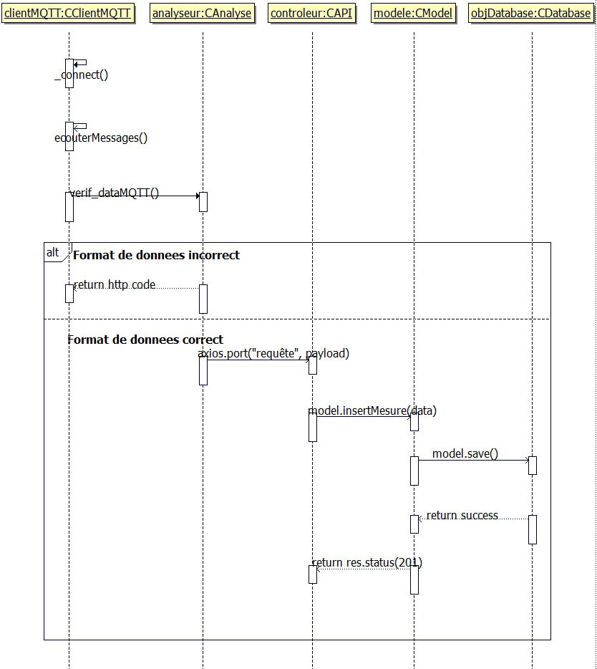

  - Conception détaillée
Les éléments principaux du code ont déjà été installés, cependant pour cette partie, il nous faudra installer d’autres bibliothèques :

Installation de la bibliothèque axios, il s’agit de la bibliothèque gérant les requêtes HTTP pour node JS. | npm install axios
Installation de la bibliothèque MQTT, permettant de s’abonner au topic et se connecter au broker. | npm install mqtt

Pour cette partie, l’analyse se concentrera sur l’insertion des données dans la base de données, mais surtout sur leur vérification. En effet, avant de les insérer il faut vérifier leur format (date, syntaxe…) ainsi que leur intégrité, tout en vérifiant qu’elles sont complètes.
Méthode de réception des messages MQTT dans le Client.  Vérification que la connexion est toujours en cours  On stocke les données dans une variable  On les envoie à l’analyse  Si une erreur est survenue alors on la reporte. | ecouterMessages() {  if (!this.client) {  console.error("Client MQTT non connecté.");  return;  }  this.client.on('message', async (topic, message) => {  try {  const payload = JSON.parse(message.toString());  console.log('Message reçu :', payload);  await this.objCAnalyse.verif_dataMQTT(payload);  } catch (err) {  console.error('Erreur de traitement du message :', err.message);  }  });  }
Vérification des données après envoi par le Client.  On stocke les champs possibles dans le paquet  On vérifie que les données soient complètes  On vérifie le format de la date  On vérifie que la valeur est bien un nombre | verif_dataMQTT(dataMQTT) {  const champsObligatoires = ["Capteur", "TypeDeDonnee", "Date", "Valeur"];  for (const champ of champsObligatoires) {  if (!(champ in dataMQTT)) {  console.error(`Champ manquant : ${champ}`);  return false;  }  }  const regexDate = new RegExp("^\\d{4}-\\d{2}-\\d{2} ((0\\d)|(1\\d)|(2[0-3]))$");  if (!regexDate.test(dataMQTT.Date)) {  console.error("Format de date invalide. Format attendu : 'AAAA-MM-JJ HH'");  return false;  }  if (isNaN(parseFloat(dataMQTT.Valeur))) {  console.error("Valeur non numérique");  return false;  }  return true;  }

  - Tests unitaires
Les tests unitaires de ces méthodes se sont faits après ceux de l’API, en effet, selon l’organisation du projet, et la planification, cette partie du projet était pour moi la deuxième à être traitée.
On testera ici toutes les possibilités encadrées par la méthode « verif_dataMQTT », ainsi que le bon enregistrement des données.

    - Test unitaire du client MQTT et enregistrement des données

Élément testé : |  | Ces tests seront effectués sur les méthodes des classes CClientMQTT et CAnalyse, plus précisément les méthodes verif_dataMQTT et ecouterMessages.
Objectif du test : |  | Ce test vérifiera les différentes possibilités de sauvegarde et vérification des données reçues par le client MQTT. Ainsi que les différents retours.
Nom du testeur : |  | Théo Bourgoin |  |  | Date : |  | 24/04/2025
Moyens mis en œuvre : |  | Logiciel : Broker et client MQTT, base de données |  | Matériel : Machine virtuelle hote |  | Outil de développement : Node JS & Express.
Procédure du test :
Id | Description du vecteur de test |  | Résultat attendu |  | Résultat obtenu |  |  | Validation (O/N)
1 | Envoi de données correctes par le broker  Requête broker :  mosquitto_pub -h localhost -t SmartTerritories -m '{"Capteur":"Roseraie","TypeDeDonnee":"PM10","Date":"2025-04-25 14","Valeur":"80"}' |  | Les données sont enregistrées dans la base |  | Echantillon enregistré |  |  | O
2.1 | Données incomplètes  Requête broker :  mosquitto_pub -h localhost -t SmartTerritories -m '{"Capteur":"Roseraie","Date":"2025-04-25 14","Valeur":"80"}' |  | Message -> « Erreur, champ manquant : TypeDeDonnee » |  | Message -> « Erreur, champ manquant : TypeDeDonnee » |  |  | O
2.2 | Requête broker :  mosquitto_pub -h localhost -t SmartTerritories -m '{"TypeDeDonnee":"PM10","Date":"2025-04-25 14","Valeur":"80"}' |  | Message -> « Erreur, champ manquant : Capteur » |  | Message -> « Erreur, champ manquant : Capteur » |  |  | O
2.3 | Requête broker :  mosquitto_pub -h localhost -t SmartTerritories -m '{"Capteur":"Roseraie","TypeDeDonnee":"PM10","Valeur":"80"}' |  | Message -> « Erreur, champ manquant : Date » |  | Message -> « Erreur, champ manquant : Date » |  |  | O
2.4 | Requête broker :  mosquitto_pub -h localhost -t SmartTerritories -m '{"Capteur":"Roseraie","TypeDeDonnee":"PM10","Date":"2025-04-25 14"}' |  | Message -> « Erreur, champ manquant : Date » |  | Message -> « Erreur, champ manquant : Date » |  |  | O
3 | Date au mauvais format  Requête broker :  mosquitto_pub -h localhost -t SmartTerritories -m '{"Capteur":"Roseraie","TypeDeDonnee":"PM10","Date":"2025-4-25 1","Valeur":"80"}' |  | Message -> « Erreur, champ manquant : Date » |  | Message -> « Erreur, champ manquant : Date » |  |  | O
4 | La valeur n’est pas un nombre ou convertible en nombre.  Requête broker :  mosquitto_pub -h localhost -t SmartTerritories -m '{"Capteur":"Roseraie","TypeDeDonnee":"PM10","Date":"2025-04-25 14","Valeur":"abcd"}' |  | Message -> « Valeur non numérique » |  | Message -> « Valeur non numérique » |  |  | O

    - Problèmes rencontrés
Les tests en eux-mêmes n’ont pas posé de problème, cependant la gestion des erreurs en fonction des données à été problématique, principalement du fait d’être en accord avec les électroniciens sur le format d’envoi des données.
- Bilan de la réalisation personnelle
- Présentez les points du projet qui ont été validés.
- Précisez les parties restant à développer.
- Indiquez, si nécessaire, les améliorations possibles.
- Proposez une conclusion personnelle.
Le projet Smart Territories est un projet IQA qui nécessite un envoi de données venant de capteurs, qui seront ensuite traitées et envoyées dans une base de données. Ces mêmes données seront ensuite demandées par un utilisateur via une page web et demandée par le serveur web.

Lors de la réalisation de ce projet, nous avons pu compléter l’incrément « Archiver les données » consistant à récupérer les données pour les stocker. Tout en avançant sur l’incrément « Consulter les données ».

Sur ma partie personnelle, une amélioration possible serait de mettre en place des logs. En effet, dans mon code je fais utilisation de « console.log » pour renvoyer dans la console de mon serveur, les données envoyées ou la réception d’un message. Cependant le plus pratique serait de directement les inclure dans un fichier pour les garder en mémoire avec une chronologie.

Une autre amélioration possible serait la mise en place de sécurité : chiffrer les données envoyées, mettre en place un système d’identifiants sur l’API ainsi que sur le broker MQTT (et notre topic personnel). Il s’agit d’une partie de plus en plus importante dans les réseaux privés, de nos jours.

Malgré les retards pris, le projet est fonctionnel. Même si certaines parties sont encore à développer pour un étudiant ou un autre, il n’est potentiellement pas intégrable dans une entreprise pour le moment.

